Zum Tag des Faulenzens am 22. März: Woher kommt der Begriff Couch-Potato?
Warum die Kartoffel eigentlich nichts mit dem Nichtstun zu tun hat und warum Faulenzen positiv für Körper und Geist sein kann – Rezept für figurfreundliche Kartoffel-Chips

Berlin, 14. Januar 2021. Wer am 22. März noch nichts vor hat, sollte auch keine Pläne schmieden. Denn dann ist der internationale Tag des Faulenzens. Warum regelmäßiges Nichtstun die Gesundheit fördern kann und warum die Kartoffel in dem Wort „Couch-Potato“ eigentlich gar nichts mit dem Faulenzen zu tun hat, verrät die Kartoffel-Marketing GmbH.

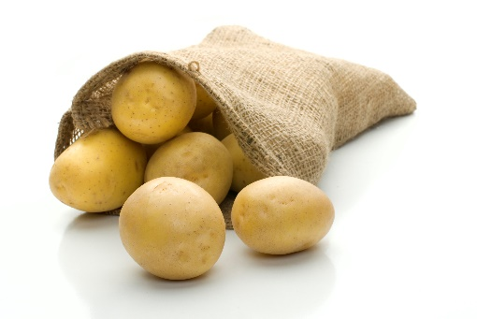
Couch-Potato wider Willen
Tolle Knolle, statt Couch-Potato: Eigentlich hat die Kartoffel nichts mit der Bedeutung „Couch-Potato“ zu tun. Zu dem Faulenzernamen kam sie durch eine Assoziation zum Wort „Knolle“. Quelle: KMG/die-kartoffel.de (bei Verwendung bitte angeben)
Zum Thema Faulenzen kommt dem einen oder der anderen sicherlich auch das Wort „Couch-Potato“ in den Sinn. Wörtlich übersetzt bedeutet es „Sofa-Kartoffel“ und bezeichnet laut Duden eine Person, die „sich nicht sportlich betätigt, sondern vorwiegend [fernsehend] auf der Couch sitzt oder liegt“. Aber welche Rolle spielt die Kartoffel dabei? Dieter Tepel, Geschäftsführer der Kartoffel-Marketing GmbH, erklärt: „Die Kartoffel selbst hat eigentlich gar nichts mit der Bedeutung des Begriffs ‚Couch-Potato‘ zu tun. Im Gegenteil, die Kartoffel ist ein besonders gesundes Nahrungsmittel mit vielen Nährstoffen und einem hohen Vitamin C Gehalt. Durch ihre fettarmen und sättigenden Inhaltsstoffe und das wertvolle Eiweiß ist sie sowohl für Diäten als auch für Sportler bestens geeignet.“

Der Begriff „Couch-Potato“ beruht vielmehr auf einer Assoziation zum Wort „Knolle“ und stammt von dem Kalifornier Tom Iacino. Dieser war Mitglied einer Gruppe, die sich gegen den in den 1970er-Jahren in den USA aufkommenden Gesundheits- und Fitnesswahn richtete. Die Gruppe nannte sich die „boob tubers“, nach einer abwertenden Bezeichnung für Fernseher („boob tube“). Am 15. Juli 1976 kam Iacino auf die Idee, das Wort „tuber“, welches wörtlich übersetzt „Knolle“ bedeutet, mit dem englischen Wort für Kartoffel „potato“ zu ersetzen. Da Fernsehen schauen meistens auf der Couch stattfand, war die „Couch-Potato“ schnell geboren. Richtig bekannt wurde die Wortschöpfung jedoch erst durch einen Freund Iacinos, den Amerikaner Robert Armstrong, der eine Karikatur und später Merchandise-Artikel einer auf dem Sofa liegenden Kartoffel kreierte und vermarktete.
Faulenzen für die Gesundheit
Übrigens: Wer regelmäßig abschaltet und sich nicht von Fernsehen, Smartphone und Co. ablenken lässt, tut seinem Körper sogar etwas richtig Gutes. Denn wirkliches Nichtstun hat viele positive Auswirkungen auf die körperliche und psychische Gesundheit. So kann es die Regenerations- und Selbstregulationsprozesse des Körpers fördern, den Blutdruck senken, Stress abbauen und die Frustrationstoleranz erhöhen.

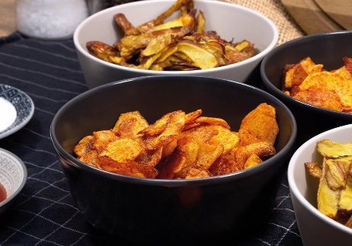
Kartoffel-Chips zum Chillen
Figurfreundlich gelingen selbstgemachte Kartoffel-Chips im Backofen oder in der Mikrowelle. Quelle: KMG/die-kartoffel.de (bei Verwendung bitte angeben)
Wer beim Faulenzen gerne zu Chips greift, kann die knusprigen Leckereien auch ganz einfach selber machen. Neben der klassischen frittierten Variante im Topf gelingen zu Hause figurfreundlichere Kartoffel-Chips ganz einfach im Backofen. Hierbei werden sehr dünn gehobelte Scheiben von festkochenden Kartoffeln mit etwas Olivenöl beträufelt und gemeinsam mit ein paar Zweigen Rosmarin im Backofen bei rund 200 Grad Umluft für 15 bis 20 Minuten gebacken. Nach der Hälfte der Zeit sollte man sie einmal wenden, damit sie von beiden Seiten knusprig werden. Für alle, die ihre Kartoffelchips am liebsten täglich essen würden, hat der Kartoffelexperte Dieter Tepel noch einen Tipp: „Kartoffelchips lassen sich knusprig und ganz ohne Zugabe von Fett auch in der Mikrowelle zubereiten.“ Dafür werden einfach dünne Kartoffelscheiben auf einen Spieß gesteckt und dieser auf die Ränder eines tiefen Tellers gelegt, sodass die Scheiben schweben. Je nach Wattleistung sind die fettfreien Chips aus der Mikrowelle in rund acht Minuten fertig.“

Eine Anleitung für fettfreie Chips aus der Mikrowelle finden Kartoffel-Fans hier: https://www.die-kartoffel.de/suche/rezepte/fettfreie-kartoffelchips-mikrowelle
Weitere Informationen, tolle Rezepte und Tipps rund um die Kartoffel unter: www.die-kartoffel.de
Die Kartoffel auf Instagram: diekartoffel.de
Die Kartoffel auf Facebook: DieKartoffel

Zeichenanzahl (inkl. Leerzeichen, ohne Headline): 3.509
Keywords: Kartoffel, tolle Knolle, Couch-Potato, Faulenzen, Gesund, Entspannen, Rezept, Wohlbefinden, Chips

Weitere Pressemitteilungen zur tollen Knolle finden sich hier: www.kartoffelmarketing.de/presse.

Über die KMG
Die Kartoffel-Marketing GmbH (KMG) wurde 2014 gegründet. Sie versteht sich als „Bündnis der Kartoffelprofis“ und repräsentiert die deutschen Speisekartoffelproduzenten und die Kartoffelhändler. Ihr Ziel ist es, die Verbraucher in Deutschland über die Vielseitigkeit und den hohen Wert der Kartoffel zu informieren. Zur KMG gehören der Deutsche Kartoffelhandelsverband e. V., die Bundesvereinigung Erzeugergemeinschaften Kartoffeln und der Verein Landvolk Niedersachsen – Landesbauernverband e. V. Projekte der KMG werden von der Landwirtschaftlichen Rentenbank unterstützt.

Experten-Interviews:
Wir arbeiten mit zahlreichen Experten aus dem Kartoffelanbau und aus der Kartoffelproduktion zusammen,
die Ihnen für Interviews zur Verfügung stehen. Bitte wenden Sie sich gerne an uns.

Pressekontakt:
agentur05 GmbH | Christina Fischer
E-Mail: fischer@agentur05.de
Tel.: 0221 925454-816 gefördert von der Sachsenring 81 | 50677 Köln Landwirtschaftlichen Rentenbank

